**Руководство по шлифовальной машине и полировальной машине GX65**

**Каталог**

1. **Знакомство**

1.1 Резюме

1.2 Ответственность

1.3 Аксессуары

1.4 Приемка посылки

1.5 Заводская табличка машины

1.6 Обращение и хранение

1.7 Гарантийные товары

**2. Инструкции по технике безопасности**

2.1 Общие сведения

2.2 Руководство по эксплуатационной безопасности

2.3 Руководство по электробезопасности

**3. Описание машины**

3.1 Общие сведения

3.2 Описание деталей

3.3 Поворотный рычаг в сборе

3.3.1Общая информация

3.3.2 Регулировка угла поворота рычага поворота

3.4 Резервуар для воды

3.5 Установка вакуумного шланга

3.6 Утюг дополнительного веса

3.7 Ножная педаль

1. **Эксплуатация машины**

4.1 Общие сведения

4.2 Описание положения машины

4.2.1 Рабочее положение машины

4.2.2 Транспортное положение машины

4.2.3 Положение машины в упаковке

4.2.4 Вертикальное положение машины

4.2.5 Меры предосторожности

4.3 Запуск и остановка шлифовальной машины

4.4 Замените абразивы

4.5 Способ машинной намотки проволоки

4.6 Маршрут измельчения (для справки)

1. **Предметы технического обслуживания**

5.1 Общие сведения

5.2 Ежедневная проверка

5.2.1 Проверьте переключатели

5.2.2 Проверьте крышку диска

5.2.3 Проверьте диск

5.2.4 Примечание

5.3 Уборка

5.3.1.Очистите переключатель

5.3.2 Очистите крышку шлифовального круга

5.3.3 Очистка шлифовального круга и преобразовательного блока

5.3.4 Примечание

5.4 Защита от перегрузки

5.5 Техническое обслуживание

**6. Часто задаваемые вопросы и решения**

**7. Технические данные**

**8. Гарантия**

# Знакомство

## 1.1 Резюме

Машина Xingyi используется для обработки поверхности пола. От выбора инструмента зависит сфера использования станка. Помимо использования и общих функций, в данном руководстве описана информация по использованию, ремонту и обслуживанию болгарки. Для получения дополнительной информации вы можете обратиться к местному продавцу.

## 1.2 Ответственность

Мы прилагаем все усилия, чтобы сделать это руководство максимально полным и точным, и не несем ответственности за любые ошибки или потерю информации. Xingyi оставляет за собой право изменять инструкции в этом руководстве без предварительного уведомления.

Это руководство защищено законом об авторском праве и не может быть воспроизведено или использовано в какой-либо части без письменного согласия Xingyi.

## 1.3 Аксессуары

Ниже в комплекте с кофемолкой идут аксессуары. Обратитесь к поставщику, если чего-то не хватает.

(1)1 комплектпромывочной машины G

(2)1 копия машины с использованием руководства

(3)1 комплект принадлежностей для Velcro утюга

(4) 1 шт. розетки (применяется вилкой машины)

(5)1 шт. пылезащитной юбки

## 1.4 Принятие посылки

Внимательно проверьте, не повреждена ли упаковка или кофемолка во время доставки. Если есть какие-либо признаки повреждения, обратитесь к поставщику и сообщите об этом.

Убедитесь, что доставка соответствует заказу. Если есть какие-либо несоответствия, обратитесь к поставщику.

**1.5 Заводская табличка машины**

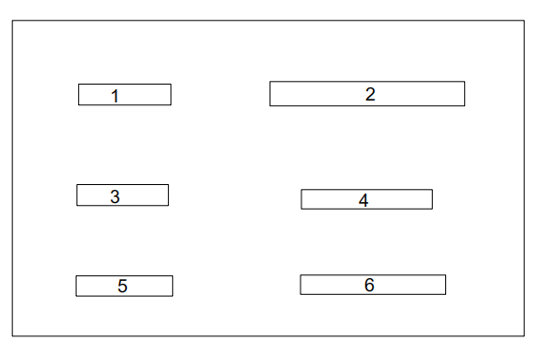

1. Модель 4. Напряжение
2. Дата изготовления 5. Вес
3. Мощность: 6. Скорость вращения

## 1.6 Обращение и хранение

Шлифовальный станок следует хранить в сухом месте при комнатной температуре, когда он не используется. В противном случае он может конденсироваться и повредиться при холоде. Размеры и вес шлифовальной машины приведены в технических данных Руководства.

Заметка! Неправильная эксплуатация может привести к опрокидыванию и повреждению шлифовального станка и даже поставить под угрозу личную безопасность.

## 1.7 Гарантийные товары

Эта гарантия распространяется только на производственные дефекты. Xingyi не принимает на себя ущерб при транспортировке, распаковке или эксплуатации. Производитель не несет ответственности за любые повреждения или дефекты, вызванные неправильным использованием, коррозией или использованием спецификаций, выходящих за рамки указанных спецификаций. Производитель ни при каких обстоятельствах не несет ответственности за любой косвенный ущерб или расходы. Для получения полной информации о гарантийном сроке производителя, пожалуйста, ознакомьтесь с текущими условиями гарантии Xingyi. Местный розничный продавец может иметь особые условия гарантии. Если у вас есть какие-либо сомнения относительно условий гарантии, обратитесь к своему продавцу.

**2. Безопасность Резолюция**

## 2.1 Общие сведения

В данном руководстве приведена важная информация для безопасной эксплуатации машины. Внимательно прочтите руководство перед первой операцией.

Нестандартная эксплуатация, модификация или техническое обслуживание без обучения могут привести к потерям, опасностям и проблемам с машиной. Все техническое обслуживание должно выполняться квалифицированным профессиональным специалистом. Любые детали машины , которые необходимо заменить, должны быть предоставлены компанией XINGYI.

Машины Xingyi можно использовать только так, как рекомендовано xingyi. И использовать их можно только в коммерческих целях.

Во время работы оператор должен быть экипирован профессиональными средствами индивидуальной защиты: защитными очками, защитными перчатками, спецобувью, дыхательными масками, защитными наушниками и т.д.Не надевайте свободную одежду или что-либо, что может схватить вещи, такие как шарфы, браслеты, кольца и так далее.

**Заметка:**

1. Эта машина используется только для шлифовки пола, полировки;
2. Прочтите и усвойте руководство по технике безопасности. Разные машины имеют разные аксессуары и инструкции по эксплуатации.
3. Для работы с этой машиной нужен только один человек. Не подпускайте к себе детей и посторонних людей. Имейте в виду, что «одна машина, один человек».
4. Оператор, находящийся в плохом физическом состоянии или без подготовки, не допускается к управлению машиной. Оператор и ремонтник должны быть сильными и способными выдерживать вес всей машины и интенсивность работы двигателя.
5. Не одалживайте и не арендуйте машину без руководства по эксплуатации.
6. При работе с машиной надевайте шлем, защитную обувь, гарнитуру, невлажные очки и маски.
7. Держите тело, украшения или любую свободную одежду подальше от движущихся частей машины. В противном случае это может поставить под угрозу личную безопасность.
8. Случайная модификация автомата не допускается. Для обслуживания и регулировки можно использовать только аксессуары XINGYI.
9. Не используйте машину в дождливые или туманные дни.
10. Убедитесь, что рядом нет взрывоопасных легковоспламеняющихся материалов и пара при работе машины. Не используйте машину рядом с топливом, зерновой пылью, растворителями, разбавителями или другими легковоспламеняющимися предметами.

**2.2 Руководство по технике безопасности при эксплуатации**

1. См. При работе с машиной операторы должны носить средства защиты, такие как пылезащитные маски, защитные перчатки, комбинезоны, каски, утепленную обувь и т. д.

2. См. Перед использованием убедитесь, что на машине нет утечки масла, утечки электричества, утечки воды. Машину можно использовать в обычном режиме.

3. Убедитесь, что выключатели управления машиной и электрические части находятся в хорошем состоянии без влаги.

4. См. Убедитесь, что в рабочей зоне нет препятствий или людей. И позаботьтесь о хорошем освещении.

5. Дляобеспечения безопасности на машине должна быть установлена антипылевая лента. Подключаться к промышленному пылесосу необходимо при сухом измельчении.

6. Машина должна быть подключена к соответствующей электрической розетке. Используйте только те кабели питания, которые выдерживают высокий ток.

7. Не регулируйте машину во время работы машины. Когда машина остановилась и был нажат выключатель аварийной остановки, работник может отрегулировать машину.

8. Ручка выполняет разные функции , когда находится в разных положениях. Пожалуйста, прочтите руководство для получения дополнительной информации.

9. См. Убедитесь, что машина перестала работать, а кнопка аварийной остановки нажата при замене абразивных материалов или принадлежностей. При необходимости отключите питание и вилку.

10. Держите машину подальше от сливов, устьев печи или других опасных грузов, в противном случае это может привести к травмам или потере оборудования и имущества.

11. Крепко держите ручку, поверните аварийный выключатель по часовой стрелке, затем включите кнопку питания, чтобы запустить машину.

12. Обратите внимание, что выключатель аварийной остановки можно только нажимать или поворачивать. Тянуть вверх , запрещено.

13. Перед работой проверьте рабочую поверхность и удалите все гвозди, болты, чтобы предотвратить повреждение машины и колодок.

14 Перед подключением к источнику питания убедитесь, что рабочее напряжение, Гц совпадает с входным напряжением и Гц, отсутствие фазы входной мощности. (Если машина не работает нормально , и это приводит к тому, что входная мощность и рабочая мощность не одинаковы, то гарантия производителя недоступна.)

15. Подключение к вакууму для достижения условий работы без пыли.

16. Установите соответствующий абразив. Неправильный абразив может привести к травмам и повреждению пола.

17. После установки абразива держите шлифовальную пластину на расстоянии прямого контакта с землей, отрегулируйте ручку в «положение подъема», чтобы оператор мог легко управлять машиной.

18. Когда инвертор включает «защиту от перегрузки», что означает, что с машиной что-то не так (кабель слишком маленький или напряжение нестабильно). В этом случае, пожалуйста, обратитесь к следующим рекомендуемым размерам кабеля или уменьшите давление абразива (отрегулируйте дополнительный вес в подходящее положение). Повреждения, вызванные непрерывной работой машины в условиях перегрузки, не могут быть гарантированы.

19. После нескольких минут шлифовки остановитесь, чтобы проверить, сколько абразива используется. Такое поведение может снизить экономические потери, вызванные использованием неправильных колодок.

20. См. Пожалуйста, не поднимайте машину, когда машина все еще работает, иначе полировальные диски могут вылететь, угрожая безопасности человека.

**2.3 Руководство по электробезопасности**

1. Весь ремонт цепи должен выполняться только квалифицированным персоналом;

2. Примечание: После того, как машина остановится, цепь все еще жива и все еще находится под напряжением. Перед ремонтом машины отключите все питание .

3. Машина оснащена устройством защиты от перегрузки, которое автоматически отключается при перегрузке машины, чтобы предотвратить ее работу; (отрегулируйте эту перегрузку в случае безопасности)

4. Повреждения, вызванные непрерывной работой машины в условиях перегрузки, не могут быть гарантированы.

5. Целью установки инвертора в машину является ускорение и защита пользователя и машины. Запрещается модифицировать или регулировать инвертор и регулировать параметры инвертора без согласия производителя. При выходе устройства из строя допускается замена неисправных деталей на аксессуары, предусмотренные производителем; (Другие потери, вызванные изменением, регулировкой или модификацией параметров инвертора без согласия производителя, и машина не работает должным образом, производитель не предоставляет гарантию)

6. Никогда не модифицируйте детали или цепи внутри инвертора самостоятельно.

7. Не включайте машину при включенной распределительной коробке .

## 8. Если ток машины перегружен, обратите особое внимание;

## 9. См. Когда провода не соединяются или снимаются электрические провода;

10. См. Использование поврежденного шнура питания может привести к поражению электрическим током. Не используйте поврежденный шнур питания;

11. Кабели следует держать вдали от горячих поверхностей;

12. Следует поддерживать сухость всего электрического оборудования, а машину следует хранить в сухом месте;

13. После того, как питание отключено, но индикатор панели все еще горит, что указывает на то, что внутри инвертора все еще высокое напряжение, что очень опасно. Не прикасайтесь к неизолированному электрооборудованию;

14. Двигатель машины и инверторная коробка должны быть защищены от попадания воды. Производитель не предоставляет гарантию на другие повреждения или неисправности машины, вызванные водой.

15. Машина должна быть подключена к проводу и напряжению, технические характеристики указаны производителем. (На этикетке устройства указаны характеристики блока питания)См.

# 3. Описание машины

# 3.1 Общие сведения

GX65 используется для шлифовки (грубой шлифовки, тонкой шлифовки и полировки) бетона, натурального камня и терраццо полов или других материалов, указанных в данном руководстве или рекомендованных XINGYI.

Поворотный рычаг и рукоятка могут быть установлены в различных наклонных положениях. Шлифовальная головка станка может использоваться с другой шлифовальной пластиной для работы. Антипылевая лента покрывает рабочую зону шлифовальной головки. Благодаря плавающей конструкции пылезащитный чехол всегда касается пола, что не только гарантирует, что оператор не прикасается к вращающимся механическим частям, но и снижает воздействие пыли и повышает эффективность поглощения пыли пылесосом.

При сухом измельчении, для того, чтобы подвергаться воздействию воздуха и представлять угрозу для здоровья оператора и находящихся поблизости людей. Убедитесь, что пылесос подключен к болгарке (оснащенный пылесосом производства Xingyi дает лучший эффект) Из-за того, что вдыхание пыли вредно в процессе работы, даже если у пылесоса есть защитная маска, также необходима для защиты здоровья. Пыль вредна, поэтому, пожалуйста, носите ее в защитном месте.

Машину можно использовать с различным абразивом Xingyi. Из-за различных материалов шлифовки абразивные диски, используемые при шлифовании, также отличаются.

**3.2 Описание деталей**

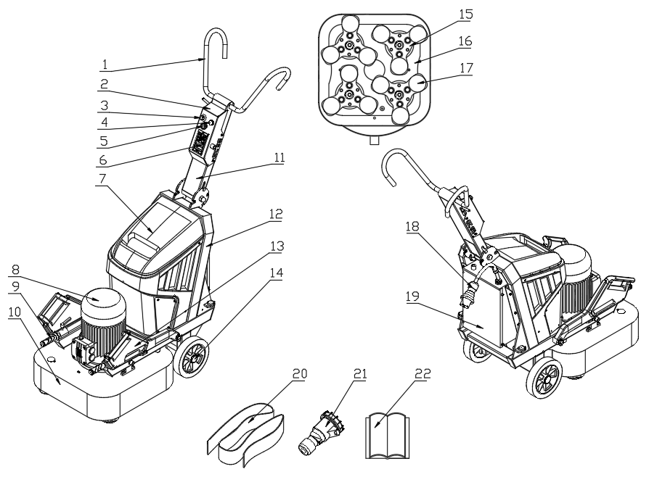

1. Рукоятка управления
2. Панель управления
3. Регулятор двигателя
4. Кнопка «Пуск»
5. Кнопка аварийной остановки
6. Экран дисплея
7. Резервуар для воды
8. Мотор
9. Опоры для переноски
10. Коробка передач
11. Поворотный рычаг
12. Рамка
13. Утюг дополнительного веса
14. Колеса
15. Шлифовальная пластина
16. Коробка передач
17. Аксессуары для Velcro-утюга
18. Вилка питания
19. Инверторная коробка
20. Пылезащитная юбка
21. Затычка
22. Вручную

**3.3 Поворотный рычаг в сборе**

**3.3.1 Общие сведения**

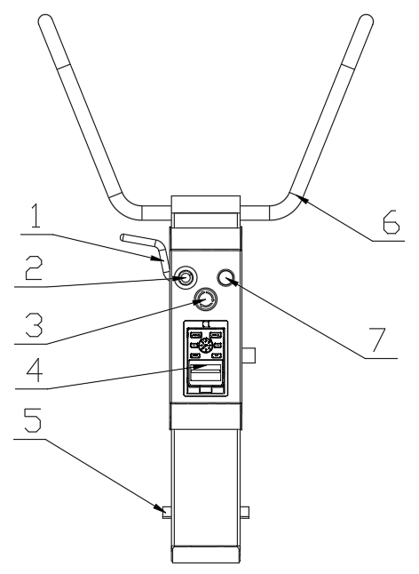

1. Ручка регулировки угла поворотного рычага: отрегулируйте угол поворотного рычага в соответствующее положение.
2. Спидер: отрегулируйте скорость вращения двигателя.
3. Выключатель аварийной остановки: Когда устройство находится в опасном состоянии или должно прекратить работу, нажмите выключатель аварийной остановки, чтобы отключить питание и остановить работу устройства для защиты безопасности персонала и оборудования.
4. Экран дисплея: отображение некоторых параметров, таких как напряжение, ток, скорость двигателя, неисправность перегрузки.
5. Блокировка поворотного рычага: заблокируйте вращение поворотного рычага.
6. Рукоятка управления: положение рук людей при работе с машиной.
7. Кнопка запуска: Эта кнопка работает только при сбросе переключателя аварийной остановки, и кофемолка запускается при нажатии.

**3.3.2 Регулировка угла поворота рычага поворота**

Используйте ручку регулировки положения рычага поворота, чтобы отрегулировать положение рычага поворота, чтобы реализовать преобразование режима размещения машины в различные состояния (различные состояния оборудования приведены ниже). Крепко держите ручку одной рукой, чтобы поддержать рычаг поворота, поверните другую руку против часовой стрелки и нажмите на ручку регулировки, поверните в соответствии с расположением отверстия на секторной пластине и отпустите регулировочную ручку, когда она достигнет требуемого положения.

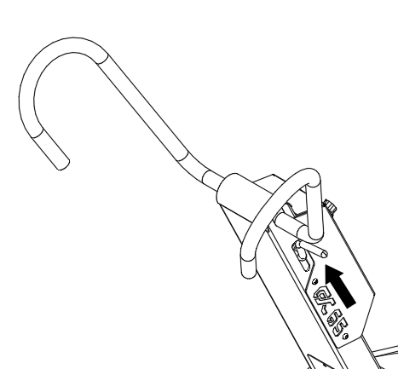

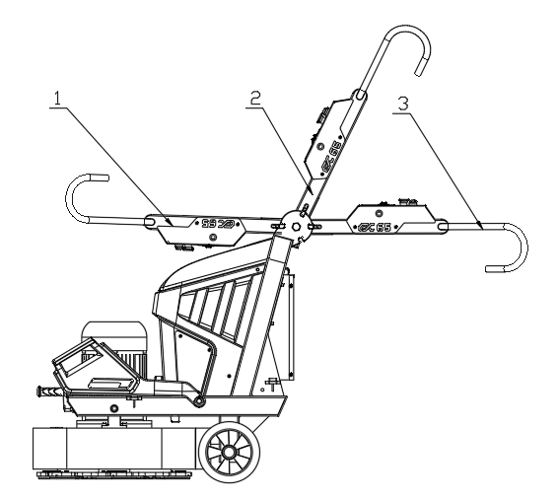

1 Положение упаковки 2 Положение наклона 3 Рабочее положение

**Примечание:** После регулировки положения поворотного стержня перед эксплуатацией машины необходимо проверить, не ограничен ли поворотный стержень .

**3.4 Резервуар для воды**

В верхней части резервуара для воды есть отверстие для впрыска воды, которое может быть заполнено водой. Когда оборудованию необходимо выполнить работу по измельчению воды, поверните переключатель воды по часовой стрелке, чтобы начать работу по измельчению воды. Когда работает водяное шлифование, вода распыляется на шлифовальный диск для охлаждения абразива, чтобы шлифование было более эффективным. Это также может предотвратить попадание пыли и защитить личную безопасность пользователей.

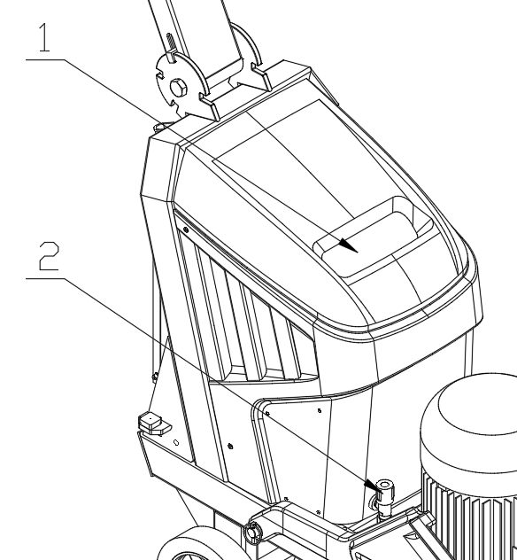

(1)Впуск воды (2)Водяной выключатель

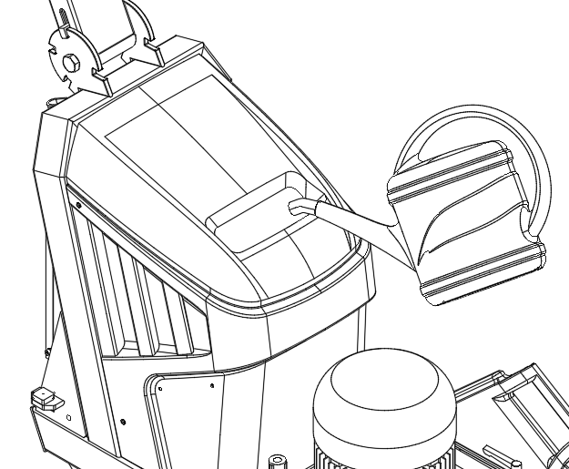

**Примечание:** Не добавляйте слишком много воды, чтобы избежать перелива воды. При измельчении воды всегда обращайте внимание на количество воды в резервуаре для воды.

**3.5 Установка вакуумного шланга**

Эта машина представляет собой модель двойного назначения сухого и мокрого измельчения. При сухом измельчении подсоедините один конец 50-миллиметрового вакуумного дома к соединению вакуумного порта на крышке коробки передач, зафиксируйте его горловым обручем и подсоедините один конец к пылесосу. Вакуумный дом может быть вынут из педали, чтобы избежать контакта с колесами.

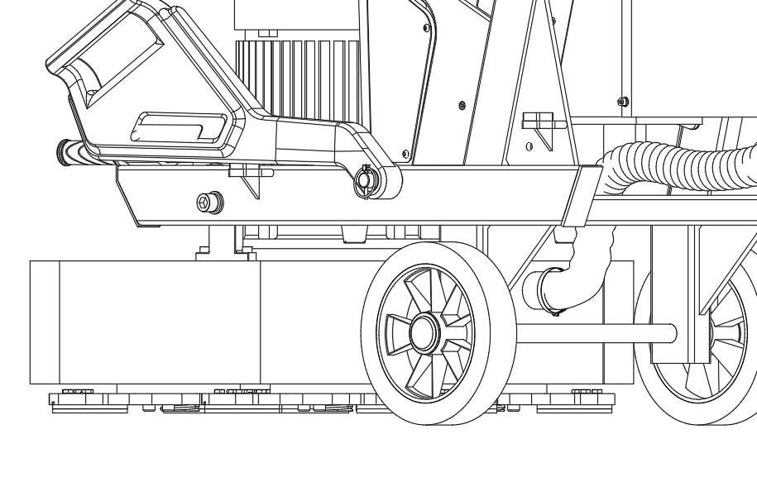

**3.6 Утюг дополнительного веса**

Утюг с дополнительным грузом имеет два различных положения, которые соответствуют рабочему положению и положению наклона на оборудовании соответственно. Регулировка положения утюга с дополнительным грузом в основном основана на вращении и фиксированном положении опоры силиконовой прокладки и собственного веса для достижения цели ограничения.

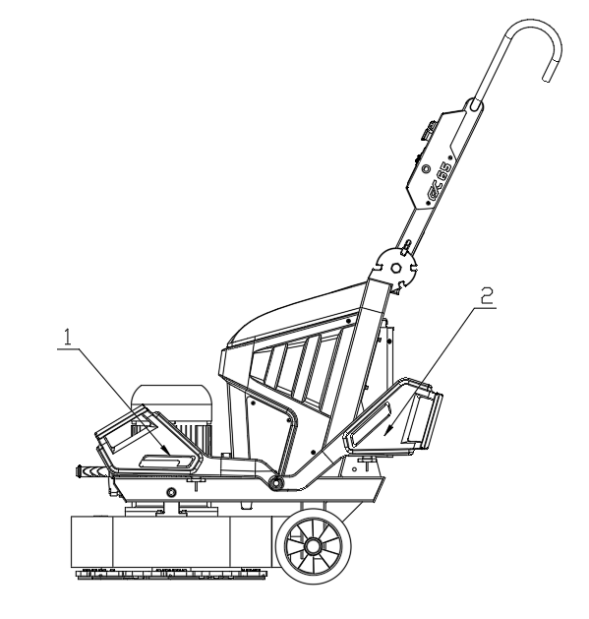

(1)Рабочее положение (2)Наклонное положение

Извещение:

При переключении положения утюга дополнительного груза нужно держать утюг дополнительного груза одной рукой;

Когда утюг с дополнительным грузом переключается из рабочего положения в положение наклона, положение можно изменить, удерживая утюг с дополнительным грузом и раскачивая его в требуемом направлении поворота.

**3.7 Ножная педаль**

Ножная педаль имеет два различных положения, которые соответствуют рабочему положению и положению наклона на оборудовании соответственно. Регулировка положения педали в основном предназначена для вращения и позиционирования бортов до предела.

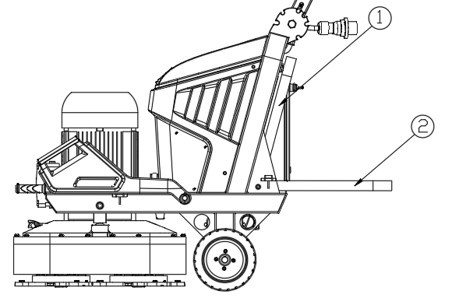

(1)Рабочее положение (2)Наклонное положение

Извещение:

При переключении положения ножной педали просто поверните ножную педаль в нужное положение;

Когда педаль переключается из рабочего положения в наклоненное, удерживайте педаль и качайтесь в нужном направлении качания, чтобы переключить положение.

# Эксплуатация машины

**4.1 Общие сведения**

Следующая часть в основном описывает: При переходе режима на ручное управление, шлифовальные станки в разных положениях, а также основные операции шлифовальной машины и способы установки шлифовальных колодок.

**Заметка:**

1. Шлифовальные машины могут использоваться или ремонтироваться только лицами , прошедшими необходимую теоретическую и практическую подготовку и внимательно прочитавшими руководство пользователя.

2. При работе с шлифовальной машиной надевайте защитную экипировку, такую как защитные перчатки, защитные маски, комбинезоны, шлемы, утепленную обувь и т. Д.

**4.2 Описание положения машины.**

**4.2.1 Рабочее положение машины**

Когда шлифовальная машина работает, утяжелитель необходимо поднять и повернуть, чтобы добраться до двигателя, осторожно опустить утяжелитель в подходящее положение и отрегулировать положение ручки и поворотного стержня, чтобы достичь наиболее подходящего рабочего положения.

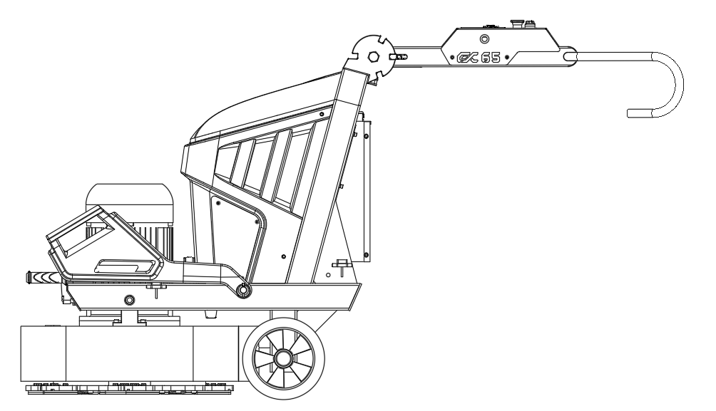

**4.2.2 Транспортное положение машины**

Во время транспортировки машины, если необходимо поднять машину, ослабьте регулируемую и стягивающую ручки с обеих сторон рамы, вытащите подъемный стержень, а затем затяните его. Затем один человек использует подъемный стержень, чтобы поднять машину, а другой использует ручку, чтобы поднять машину. Машину можно одновременно поднимать и транспортировать, прикладывая усилие.

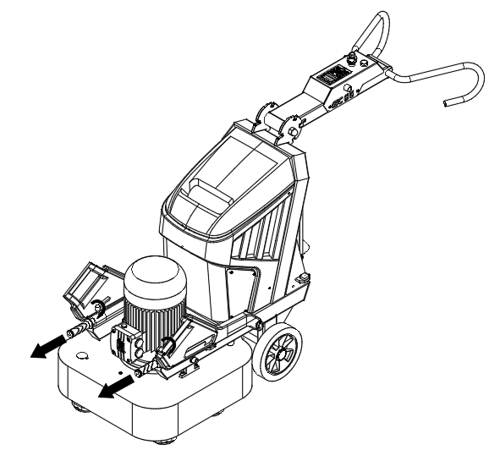

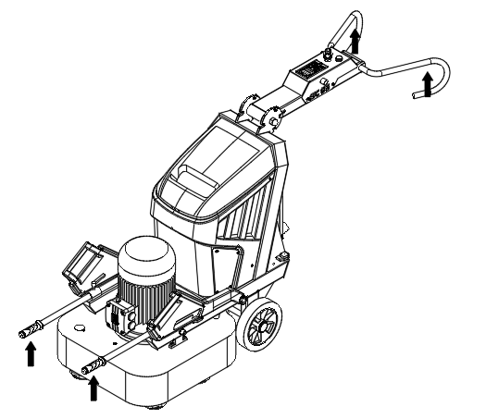

**4.2.3 Положение упаковки машины**

При упаковке можно отрегулировать положение поворотного стержня, педали, ручки так, чтобы он достиг положения упаковки.

Минимальный размер упаковки следующий, который может быть упакован в соответствии с его размером.

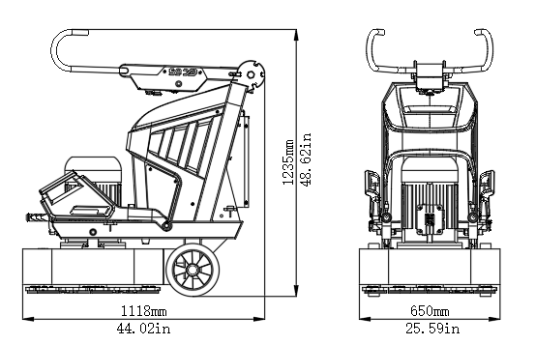

**4.2.4 Вертикальное положение машины**

Отрегулируйте болт утюга дополнительного груза так, чтобы утюг дополнительного груза находился в перевернутом положении, и отрегулируйте рычаг поворота в перевернутое положение оборудования. (Рекомендуемое лучшее положение для подъема)

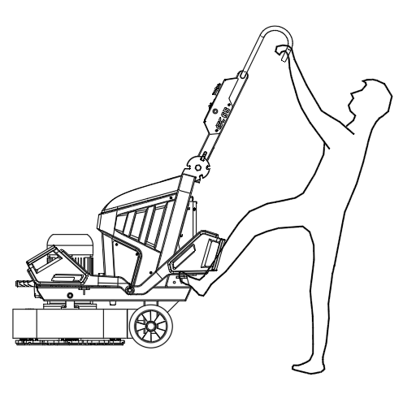

Чтобы опустить машину, нужно крепко держаться за ручки обеими руками. Поставьте ноги на ручку подъемника железа с дополнительным весом, уравновесите машину под действием собственной силы тяжести и медленно опустите ее, чтобы защитить шлифовальную головку. Когда вы опускаете машину, обратите внимание на свои силы и сделайте все возможное, чтобы обеспечить безопасность машины и человека. Компания XINGYI не несет никакой ответственности за повреждение машины и травмы, вызванные неправильной эксплуатацией.

Заметка:

После подъема машины не забудьте встать рядом со шлифовальной головкой, слегка надавить на шлифовальную головку, чтобы убедиться, что машина устойчива для личной безопасности.

**4.2.5 Меры предосторожности**

1. Если произойдет непреднамеренная операция, машина будет опрокинута, что приведет к повреждению оборудования и травмам.

2. В процессе регулировки мы должны убедиться, что блокировочное устройство сброшено перед эксплуатацией машины.

3. Когда машина находится в транспортном или упаковочном положении, существует риск экструзии, обязательно будьте осторожны.

4. В процессе шлифовки вдыхание пыли вредно, пожалуйста, возьмите с собой профессиональную маску, чтобы обеспечить личную безопасность.

 5. В процессе подъема и опускания необходимо обращать внимание на собственную безопасность и избегать повреждения машины.

**4.3 Запуск и остановка шлифовальной машины**

**1. Запустите кофемолку**

(1) Поставьте шлифовальную машину туда, где вы хотите начать шлифовальные работы, и проверьте, правильно ли установлены шлифовальные диски .

(2) Отрегулируйте поворотный стержень и утюг дополнительного груза в соответствующее рабочее положение. (После регулировки, как показано на рисунке ниже).



(3) Подключите шлифовальную машину к источнику питания. Используйте кабель, подходящий для шлифовальной машины (см. технические данные для минимальной площади кабеля).

(4) Запустите шлифовальную машину: поверните в соответствии с направлением вращения выключателя аварийной остановки и нажмите пусковой выключатель. Поверните регулятор, чтобы отрегулировать скорость вращения двигателя.

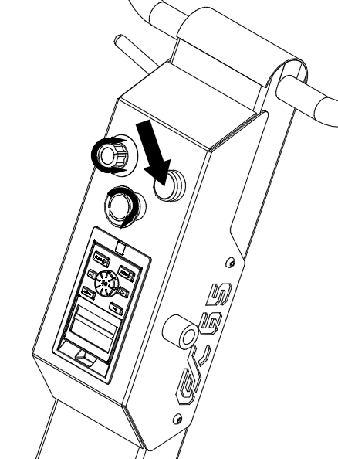

**2. См. Остановите шлифовальную машину**

Нажмите выключатель аварийной остановки, чтобы остановить оборудование (не забудьте сбросить переключатель переднего и заднего хода двигателя и вынуть вилку из розетки).

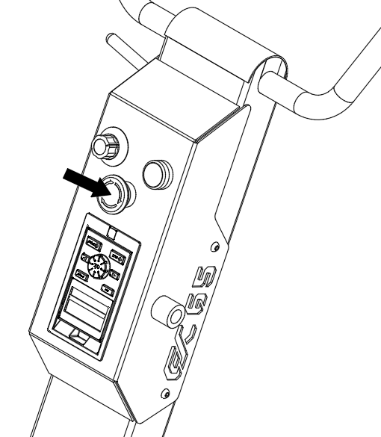

**Примечания:**

При остановке машины рекомендуется отключать источник питания из соображений безопасности.

Обратите внимание, что выключатель аварийного останова можно только нажимать или поворачивать. Запретить тягу вверх.

При запуске машины рекомендуется нажимать на ручку, чтобы машина слегка приподнималась и наклонялась назад, уменьшала давление на шлифовальный круг и уменьшала трение между шлифовальным кругом и землей, чтобы двигатель не был перегружен при запуске машины.

## 4.4 Замените абразивы

При замене шлифовальной подушки отрегулируйте машину в положение подъема, затем  осторожно наклоните станок и положите его ровно. После укладки машины встаньте рядом с машиной и проверьте, устойчива ли машина. Замените шлифовальные подушечки плоской отверткой или скребком.

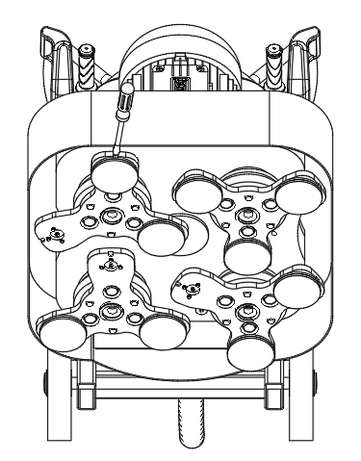

Извещение:

Пожалуйста, убедитесь, что оборудование не наклоняется вперед перед заменой абразива;

Когда оборудование работает в течение определенного периода времени, абразивы, шлифовальные диски и редукторы генерируют высокие температуры. Пожалуйста, будьте внимательны при замене абразивов, чтобы избежать ожогов.

Обязательно замените шлифовальный круг после отключения питания и нажатия кнопки аварийной остановки.

**4.5 Способ машинной намотки проволоки**

Во время работы машины метод намотки проволоки особенно важен, чтобы значительно повысить эффективность вашей работы и повысить вашу безопасность. Конкретная операция выглядит следующим образом:

1. Подключите внешний источник питания;
2. Шнур питания обмотайте вокруг ручки не менее двух кругов;
3. Потяните за шнур питания, чтобы убедиться, что шнур питания имеет достаточно трения, чтобы шнур питания надежно закрепился на ручке.

**Заметка:**

1. Убедитесь, что вилка питания и розетка надежно подключены;
2. Перед подключением источника питания убедитесь, что аварийная остановка нажата, а другой выключатель сброшен;
3. Пожалуйста, используйте шнур питания в соответствии с минимальными характеристиками провода;
4. Пожалуйста, используйте правильный источник питания.

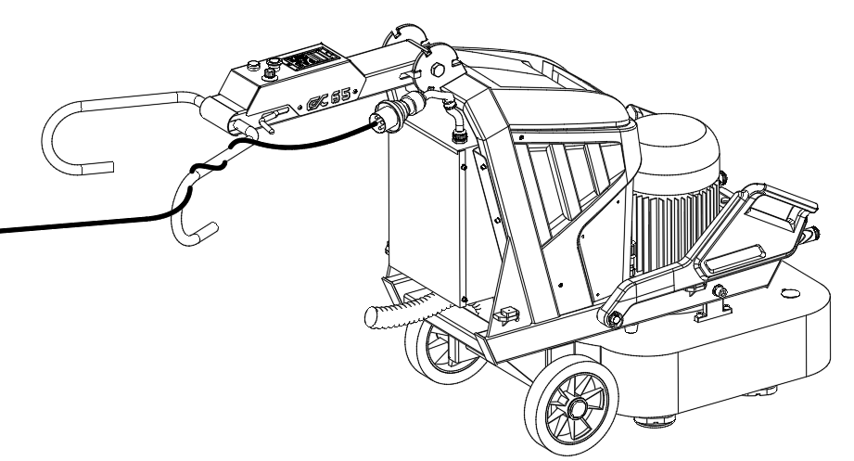

**4.6 Маршрут измельчения(для справки)**

При измельчении грунта следует в соответствии с методом # измельчить землю для получения лучшего эффекта. И в соответствии с # для шлифовки земли, направление шлифования станка делает проволоку все дальше и дальше, чтобы вы могли в дальнейшем избежать вмешательства проволоки в нормальную работу шлифовального станка.

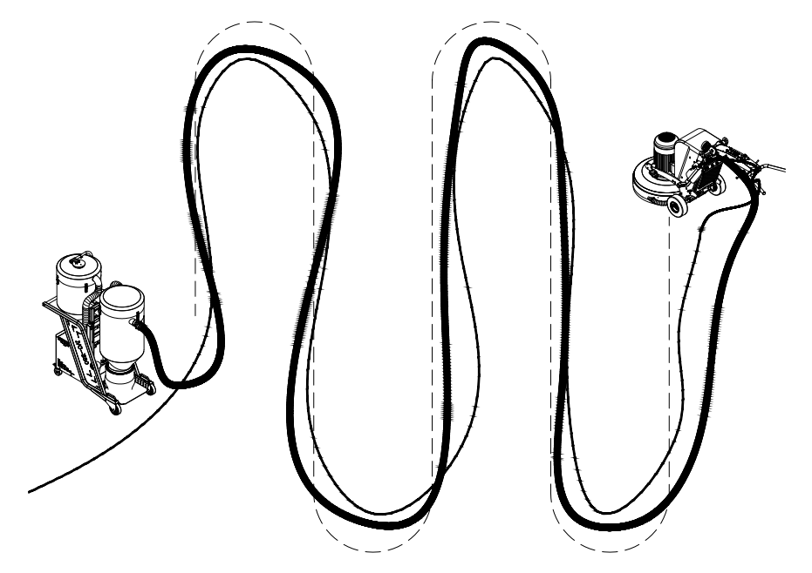

**5. Предметы технического обслуживания**

**5.1 Общие сведения**

Мы рекомендуем регулярно проверять шлифовальный станок, чтобы продлить срок службы.

**Заметка:**

В процессе технического обслуживания и ремонта питание болгарки необходимо отключать.

Надевайте защитную экипировку , такую как защитная обувь, защитные перчатки, защитные маски и т. д.

**5.2 Ежедневная проверка**

**5.2.1 Проверьте переключатели**

Выключатель аварийного останова должен вращаться вдоль направления вращения выключателя . Нажмите кнопку пуска, чтобы запустить машину и посмотреть, запущена ли машина. (Безопасно и нормально запустите машину, загорятся ходовые огни, если не запустить нормально, то на экране дисплея будет отображаться код ошибки)

Включите шлифовальную машину и нажмите выключатель аварийной остановки, чтобы проверить, останавливается ли машина.

**Заметка:**

Из соображений безопасности настоятельно рекомендуется нажимать выключатель аварийной остановки при остановке устройства, что будет безопаснее.

При запуске машины рекомендуется нажать на ручку, чтобы слегка приподнять машину, уменьшить давление шлифовального круга и уменьшить трение между шлифовальным кругом и землей, чтобы избежать перегрузки двигателя при запуске машины.

**5.2.2 Проверьте крышку диска**

При наличии большого количества пыли легко вызвать засорение пылью на всасывающем патрубке крышки диска, проверьте, не забита ли пыль фонариком, и при необходимости очистите.

**5.2.3 Проверьте диск**

В случае долгих часов работы или большого количества пыли преобразовательный блок шлифовальной головки может быть испачкан пылью. Это приведет к отсутствию соединения между шлифовальной головкой и пластиной, что повлияет на эффективность шлифования, даже приведет к падению абразива и приведет к несчастному случаю. В связи с этой ситуацией, пожалуйста, не забывайте вовремя убирать.

**5.2.4 Примечание**

Обязательно наденьте защитную экипировку для проверки технического обслуживания, такую как защитные перчатки, защитные маски, утепленная обувь и т. Д.

Операция технического обслуживания должна выполняться при нажатии кнопки аварийного останова и отключении питания.

Когда машина наклонена, убедитесь, что машина плоская, а затем проверьте работу шлифовального круга.

**5.3 Уборка**

**5.3.1 Чистый переключатель**

Шлифовальный станок работает на месте в течение длительного времени, и выключатель неизбежно будет испачкан пылью . Поэтому, пожалуйста, проверьте переключатель после шлифовки, чтобы увидеть, не забита ли деталь пылью. В противном случае это может привести к сбою коммутатора.

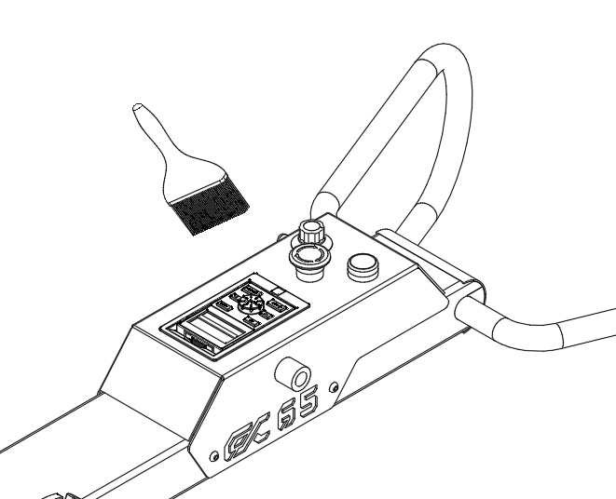

**5.3.2 Очистите крышку шлифовального круга**

Снимите подключение пылесоса к дому, осветите насадку для пыли фонариком, очистите насадку для пыли щеткой. Чтобы он не забивал насадку для пыли и не влиял на эффективность пылеулавливания.

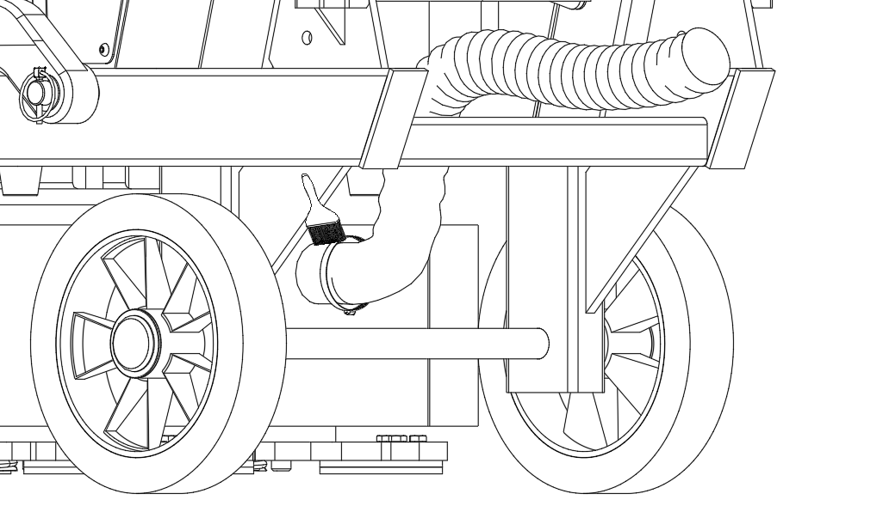

**5.3.3 Очистите шлифовальный круг** **и преобразовательный блок**

Наклоните машину и используйте крестовую отвертку, чтобы снять колодки, и лопату, чтобы удалить пыль. Если вовремя не провести очистку, это может привести к отсоединению колодок, и колодки вылетят при шлифовке, что приведет к повреждению машины и поставит под угрозу личную безопасность.

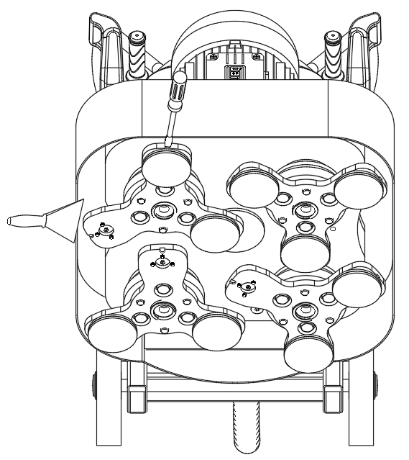

**5.3.4 Примечание**

1. Обязательно выньте вилку из розетки перед чисткой, обслуживанием или сборкой.

2. Обязательно очищайте всю кофемолку после каждого рабочего дня. Не используйте мойку высокого давления для непосредственной очистки машины.

3. Для эффективного охлаждения оборудования порт охлаждающего воздуха должен быть чистым и чистым.

**5. См.4 Защита от перегрузки**

Машина оснащена функцией защиты от перегрузки на инверторе. Когда машина перегружена, ошибка перегрузки будет отображаться на дисплее панели управления. В этом случае просто выньте вилку из розетки, а затем снова подключите ее.

**5.5 Техническое обслуживание**

Любой ремонт должен выполняться обученным сервисным центром Xingyi и оригинальными аксессуарами Xingyi. Если ваша машина нуждается в ремонте, обратитесь к продавцу.

**6. Часто задаваемые вопросы и решения**

В этой главе описаны некоторые из возможных сбоев и способы их устранения. Если вы по-прежнему не можете устранить проблему и у вас возникла ошибка, обратитесь к ближайшему продавцу.

|  |  |  |
| --- | --- | --- |
| Проблема | Возможная причина | Решение |
| Машина не запускается. | Нажат выключатель аварийной остановки | Включите выключатель аварийной остановки |
| Перегрузка | Отсоедините шнур питания и снова подключите его. |
| Повреждение силового кабеля и кабеля питания | Обратитесь к лицензированному электрику |
| Возникла проблема с кнопкой переключения заднего контакта | Убедитесь, что провода правильно подключены к задней кнопке, проверьте контакты и кнопку зажигания |
| Машина останавливается после запуска | Перегрузка | Выньте вилку из розетки напрямую и снова подключите ее |
| Машину трудно держать или потребляемый ток двигателя большой | Не хватает алмазных подушечек под прибором или использование неправильных бриллиантов | Используйте рекомендуемое количество алмазов, чтобы уменьшить рабочую силу на шлифовальном станке и операторе |
| Прыжки на машине | Алмазные накладки могут быть установлены неправильно или их высота может быть разной. | Правильно устанавливайте ромбы одинаковой высоты |
| Неровное шасси | Отрегулируйте и установите шасси |

**7. Технические данные**

В таблице и на рисунке приведены технические данные и размеры шлифовальной машины.

|  |  |  |
| --- | --- | --- |
|  | ГС65 | |
| Мощностью |  | |
| Номинальное напряжение |  |  |
| Номинальный ток |  |  |
| Входной герц |  | |
| Мощность инвертора |  | |
| Рабочая ширина |  | |
| Диаметр шлифовального диска |  | |
| Скорость измельчения |  | |
| Шлифовка и прессование (дополнительное рабочее положение утюга) | 224кг | |
| Шлифовка и прессование (дополнительное положение наклона утюга ) | 172кг | |
| Размеры (наклонное положение): Д * Ш * В | 1591×650×1831 мм/62,64×25,59×72,09 дюйма | |
| Размеры (рабочее положение) Д * Ш * В | 1980×650×1135 мм/77,95×25,59×46,74 дюйма | |
| Размер (положение упаковки): Д * Ш * В | 1118×650×1235 мм/44,02×25,59×48,62 дюйма | |
| Макс.длина * ширина * высота | 1980×650×1831 мм/77,95×25,59×72,09 дюйма | |
| Общий вес | 305кг | |
| Модель кабеля |  | |
| Температура хранения |  | |
| Рабочая температура |  | |
| Влажность | 95% или менее (без конденсации) | |

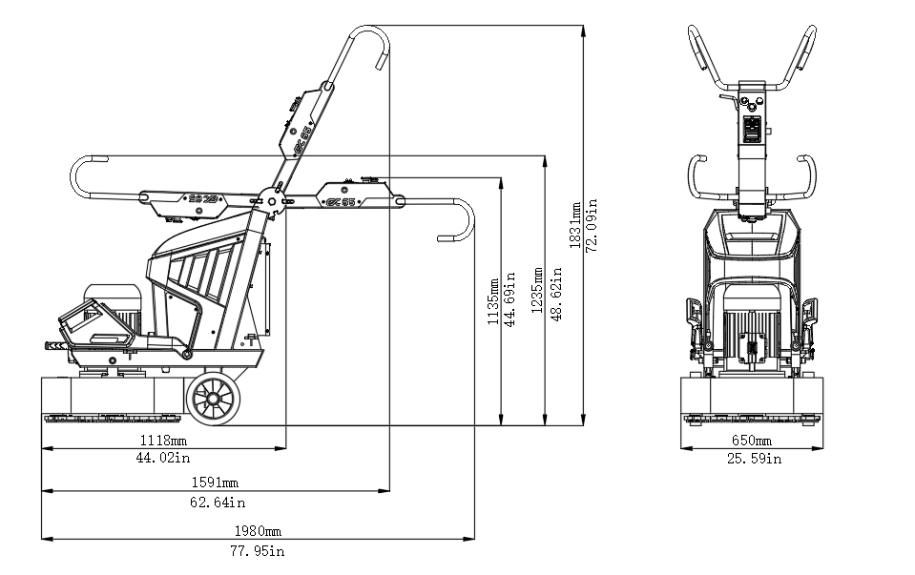

1. **Гарантия**

**Гарантийные условия**

Xingyi не несет ответственности за повреждение машины, вызванное неправильной транспортировкой, распаковкой и неправильным использованием. На местных дистрибьюторов могут распространяться особые условия гарантии, пожалуйста, свяжитесь с вашим местным дистрибьютором для получения конкретных гарантийных условий.